Aké geometrické tvary sa tu skrývajú? Zrátaj ich a na čiarku vyznač bodkami.
Obrázok vyfarby. 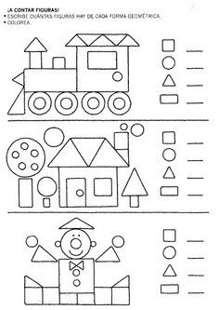
Do štvorčeka vyznač bodkami koľko geom. tvarov si našiel/a.
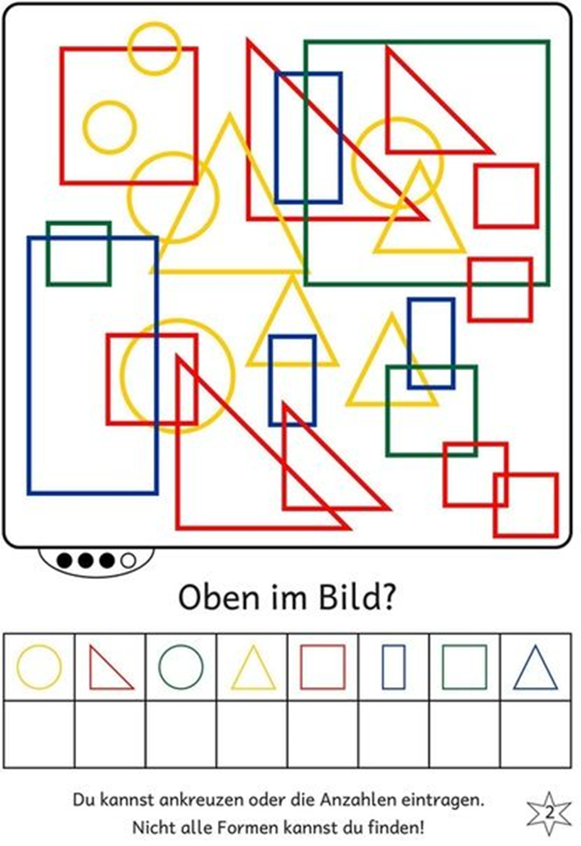
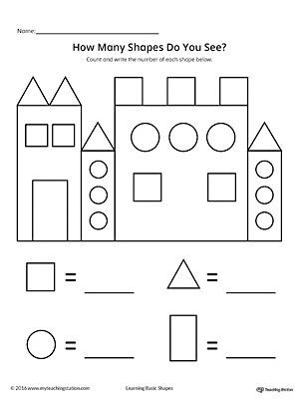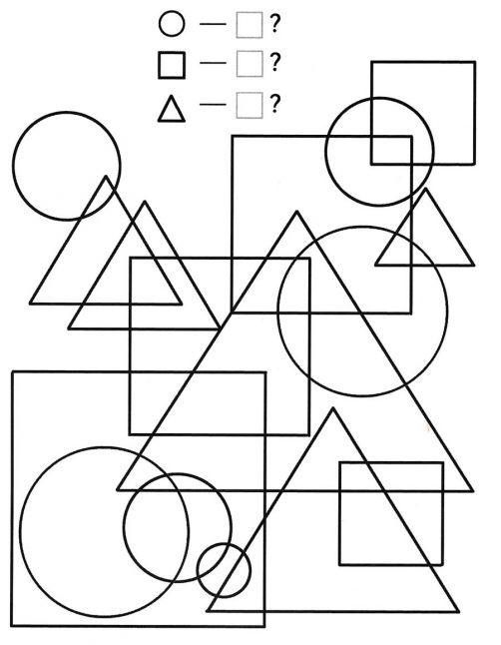

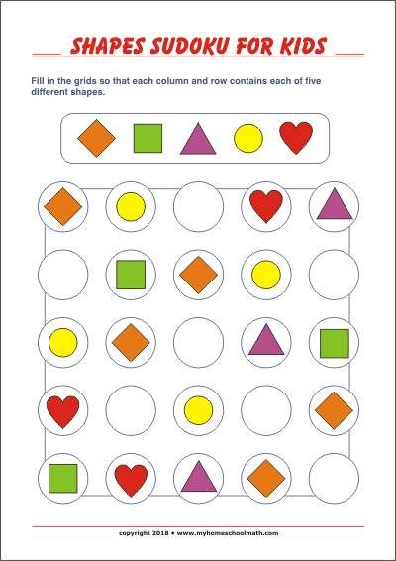
Aký tvar chýba v kruhu?
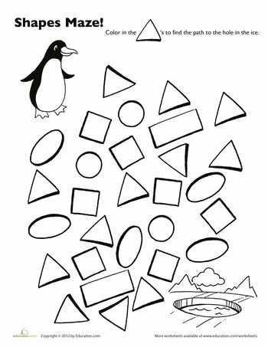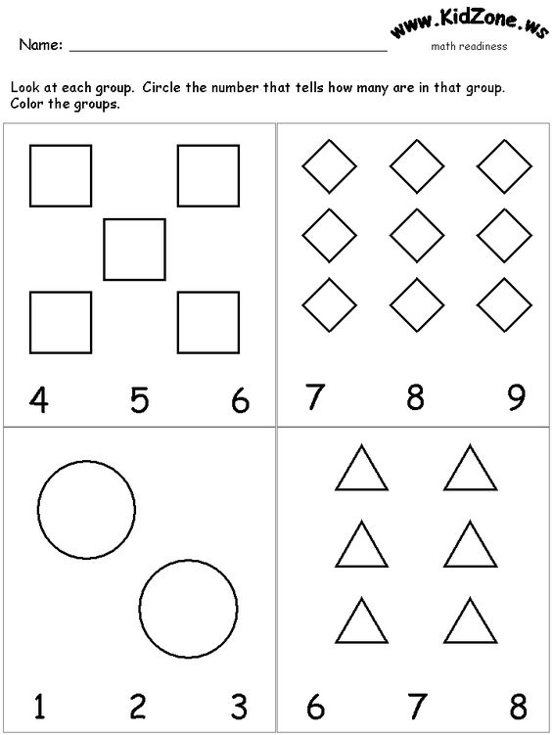

Zakrúžkuj správne číslo – koľko geometrických tvarov je v jednotlivých rámčekoch.

